**ФПИиКТ**

**Отчет по**

**Лабораторной работе №4**

**Вариант 39275**

Ибадуллаев Алибаба Эльбрус оглы

Группа: P33131

Преподаватель: Байрамова Хумай Бахруз кызы

Санкт-Петербург

2023г.

# Задание

Составить запросы на языке SQL (пункты 1-2).

Для каждого запроса предложить индексы, добавление которых уменьшит время выполнения запроса (указать таблицы/атрибуты, для которых нужно добавить индексы, написать тип индекса; объяснить, почему добавление индекса будет полезным для данного запроса).

Для запросов 1-2 необходимо составить возможные планы выполнения запросов. Планы составляются на основании предположения, что в таблицах отсутствуют индексы. Из составленных планов необходимо выбрать оптимальный и объяснить свой выбор.  
Изменятся ли планы при добавлении индекса и как?

Для запросов 1-2 необходимо добавить в отчет вывод команды EXPLAIN ANALYZE [запрос]

Подробные ответы на все вышеперечисленные вопросы должны присутствовать в отчете (планы выполнения запросов должны быть нарисованы, ответы на вопросы - представлены в текстовом виде).

1. Сделать запрос для получения атрибутов из указанных таблиц, применив фильтры по указанным условиям:  
   Таблицы: Н_ЛЮДИ, Н_ВЕДОМОСТИ.  
   Вывести атрибуты: Н_ЛЮДИ.ФАМИЛИЯ, Н_ВЕДОМОСТИ.ИД.  
   Фильтры (AND):  
   a) Н_ЛЮДИ.ОТЧЕСТВО = Александрович.  
   b) Н_ВЕДОМОСТИ.ДАТА = 2010-06-18.  
   Вид соединения: LEFT JOIN.
2. Сделать запрос для получения атрибутов из указанных таблиц, применив фильтры по указанным условиям:  
   Таблицы: Н_ЛЮДИ, Н_ВЕДОМОСТИ, Н_СЕССИЯ.  
   Вывести атрибуты: Н_ЛЮДИ.ИД, Н_ВЕДОМОСТИ.ИД, Н_СЕССИЯ.ДАТА.  
   Фильтры (AND):  
   a) Н_ЛЮДИ.ИД = 100865.  
   b) Н_ВЕДОМОСТИ.ЧЛВК_ИД > 163249.  
   c) Н_СЕССИЯ.ДАТА = 2004-01-17.  
   Вид соединения: RIGHT JOIN.

# Реализацию запросов на SQL.

1. **select people.ФАМИЛИЯ, vedomosti.ИД from Н_ЛЮДИ as people  
    right join "Н_ВЕДОМОСТИ" as vedomosti on vedomosti.ЧЛВК_ИД = people.ИД  
    where people.ОТЧЕСТВО = 'Александрович' and vedomosti.ДАТА='2010-06-18';**

## Добавление индексов:

Так как в запросе для атрибута **Н_ЛЮДИ.ОТЧЕСТВО** в условии используется = то логично было бы использовать индексы hash. Во первых это оптимизирует алгоритм поиска Отчества. Мы бы заметили, что при использовании btree, индексы занимали бы большое место. А при использовании hash индексов мы этого избегаем, так как там храняться только первые 4 байта хешированного значения.

То же самое можно сказать про **Н_ВЕДОМОСТИ.ДАТА**.

Второй план является оптимальным. Из-за того, что выборка происходит на более ранних этапах

1. **select people.ИД, vedomosti.ИД, session.ДАТА from Н_ЛЮДИ as people  
    right join Н_ВЕДОМОСТИ as vedomosti on vedomosti.ЧЛВК_ИД = people.ИД  
    right join Н_СЕССИЯ as session on session.ЧЛВК_ИД = people.ИД  
    where people.ИД = 100865 and vedomosti.ЧЛВК_ИД > 163249 and session.ДАТА = '2004-01-17';**

## Добавление индексов:

Для атрибута **Н_СЕССИЯ.ДАТА и Н_ЛЮДИ. ИД** в условии используется = то логично было бы использовать индексы hash. Мы бы заметили, что при использовании btree, индексы занимали бы большое место. А при использовании hash индексов мы этого избегаем, так как там храняться только первые 4 байта хешированного значения.

Для **Н_ВЕДОМОСТИ.ЧЛВК_ИД** используется в условии неравенство, поэтому можно использовать btree индексы. Это ускорит время поиска из-за того, что алгоритм btree использует в своей основе циклическое связное дерево, где листья связаны друг с другом.

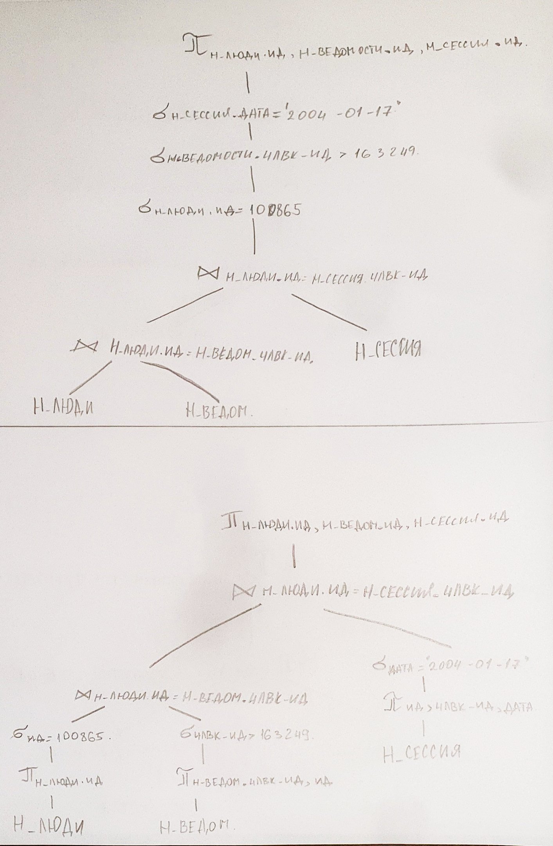

Второй план является оптимальным. Из-за того, что выборка происходит на более ранних этапах, идет соединение только нужных атрибутов, и размер промежуточных данных меньше. Причем на ранних этапах происходит проекция только нужных далее столбцов, что уменьшает размер промежуточных данных.

# Вывод

Я поработал с оптимизацией выполнения запросов при помощи использования индексов. Также составил разные планы и выбрал из них оптимальный вариант.